ROTINA SEMANAL – PRÉ I e PRÉ II
PROFESSOR: RAFAEL TOKIMATU – ED. FÍSICA
“Educar é semear com sabedoria e colher com paciência.” (Augusto Cury)

VÍDEO AULA APRESENTANDO E ORIENTANDO AS ATIVIDADES, DISPONÍVEL EM:
https://www.youtube.com/watch?v=AqZTO0HVyqk&list=PL2ASlftDfH7Rt-9VxcFY-9x0mE3JCviLo&index=5

EDUCAÇÃO FÍSICA – SOPROBOL

Olá pessoal, tudo bem com vocês?
A nossa brincadeira da semana será o SOPROBOL, é um jogo muito divertido. Tenho certeza que vocês irão adorar!
Primeiro devemos construir o nosso campo de jogo e depois ler com atenção as regras do jogo e começar a brincar e se divertir.
Desafiem todos da sua casa! E mostre que você é um craque do SOPROBOL!
ATENÇÃO! Agora vamos construir nosso campo de jogo e ler as regras da brincadeira.

O CAMPO DE JOGO

- Pegue uma caixa (caixa de sapato, papelão, outras).
- Corte a tampa e/ou as abas da caixa.
- Faça as linhas do campo de jogo com fita adesiva ou desenhe e pinte-as. As linhas são: linha central e duas áreas de jogo.
- Corte os gols, conforme a figura abaixo. Peça a ajuda de adulto para isso.
- Vamos precisar de uma bolinha LEVE para jogar. Pode ser uma bolinha de isopor, bolinha de ping-pong ou bolinha de papel.
- Capriche no campo de jogo. Deixe sua brincadeira bem bonita!
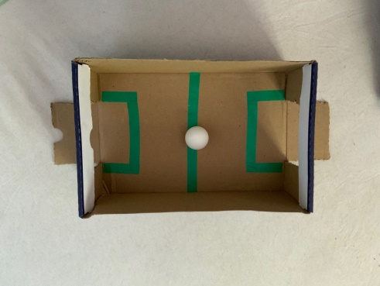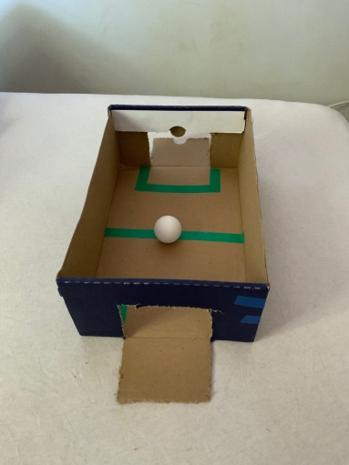

REGRAS DO JOGO

- Cada jogador deverá ter um canudinho para jogar. O canudo pode ser de papel, corpo de uma caneta ou canudo de plástico.
- O objetivo do jogo é marcar gols assoprando com o canudinho a bolinha.
- O jogo é defesa e ataque, você deverá proteger o seu gol e atacar o gol do oponente.
- Vence o jogo quem marcar mais gols.

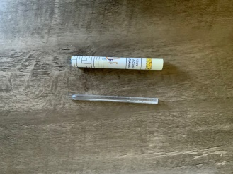
UM ABRAÇO E DIVIRTAM-SE !!!

